**以研促教 互助提高**

**---初中英语学科完成集体备课活动**

进入三月开学季，学校各项教育教学工作都步入了正轨。初中英语学科在学科研训教师组织下，于3月3日下午利用网络开展了主题为“核心素养下的有效教学”线上集体备课研讨活动。

活动前，学科研训教师认真设计活动方案，分配活动任务，学科教师更是认真对待。大家本着区域内相互借鉴、共同提高、着力提升学科教学效益为研训宗旨，精心做好教学设计、教案设计、导学案设计以及课件制作。活动中老师们也准时将各校各组的成果如：教学设计、导学案、课件以及本学期年级组教研计划、课时计划安排等，一一分享到群里。老师们根据自己所需，认真学习了各校各年级精心准备的材料之后，研训教师又组织教师们针对一节七下M1U1的教学设计展开了互动研讨，大家畅所欲言，从不同维度、不同视角来谈自己对此教学设计思路的认识、看法、见解或者收获，以求相互促进。

最后，学科研训教师结合下校常规检查中发现的问题，提出了加强课后反思环节的重要性，建议学科教师课后应及时总结教学的得失，及时进行补充反馈与探索，以便及时改进教学，从而促使教师的教学能力和教学质量不断提高,更能促进教师的专业化发展。

“学而不思则罔，思而不学则殆”，“教而不研则退，研而不教则废”。愿学科教师在新学期里，发扬自身长处,潜心教研，踏实做好每一项工作；能把学到的经验真正运用到各自的教学过程中，让自己再提高，让每一个海岛学生的英语学习都有进步！

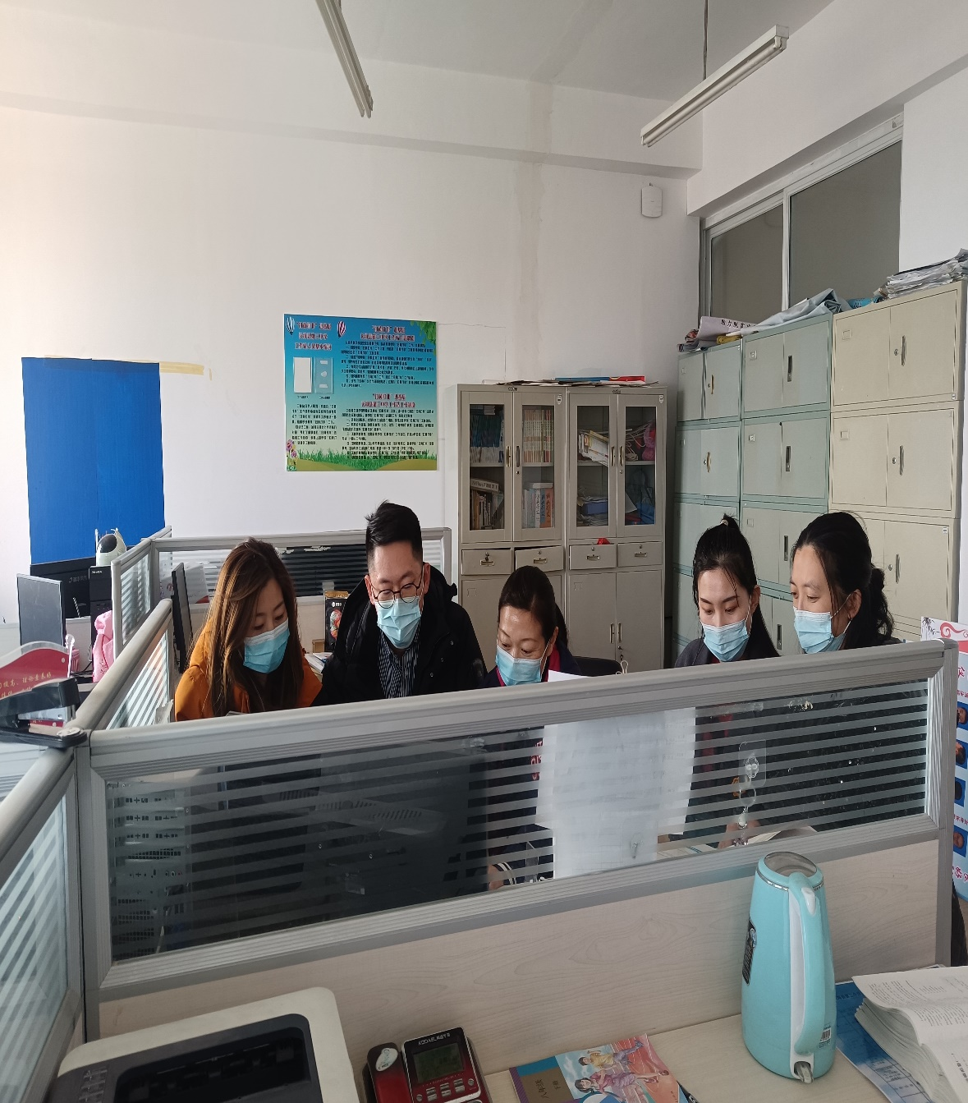

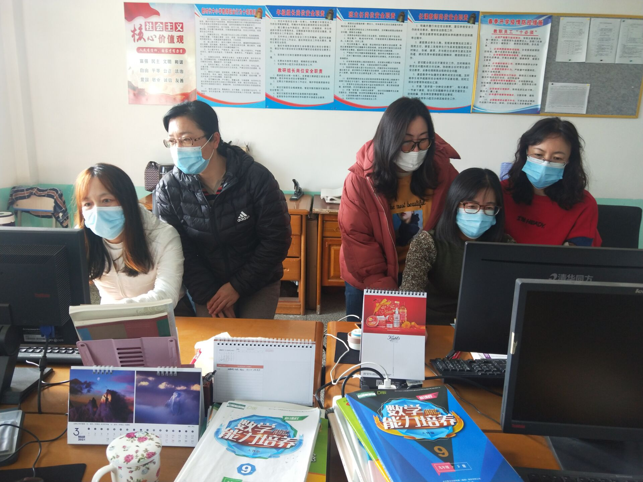

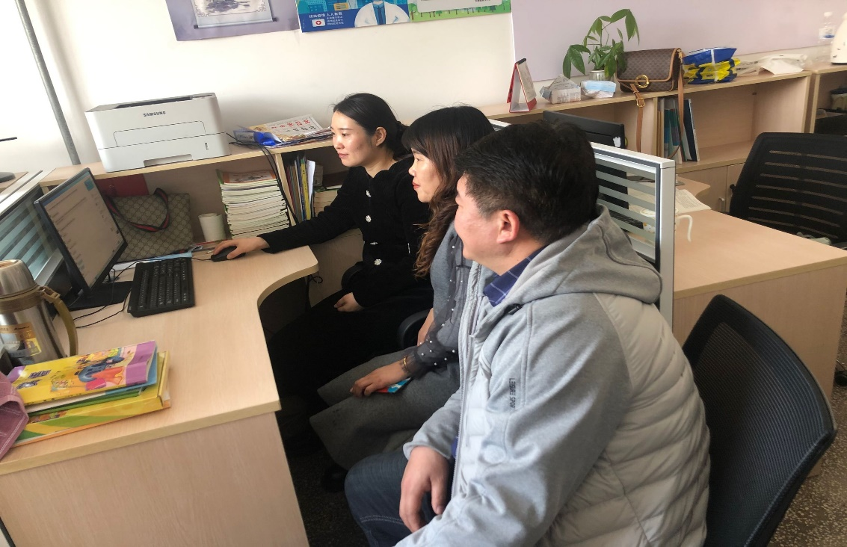

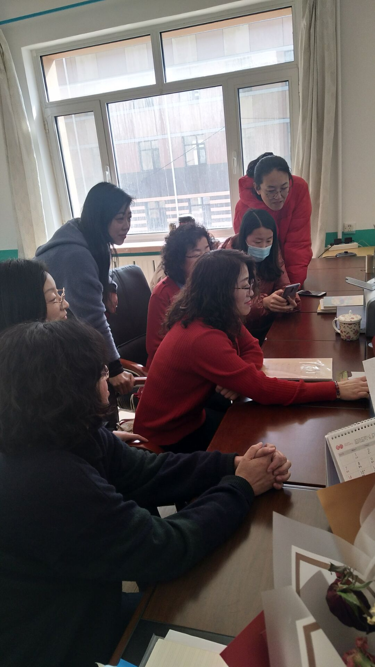

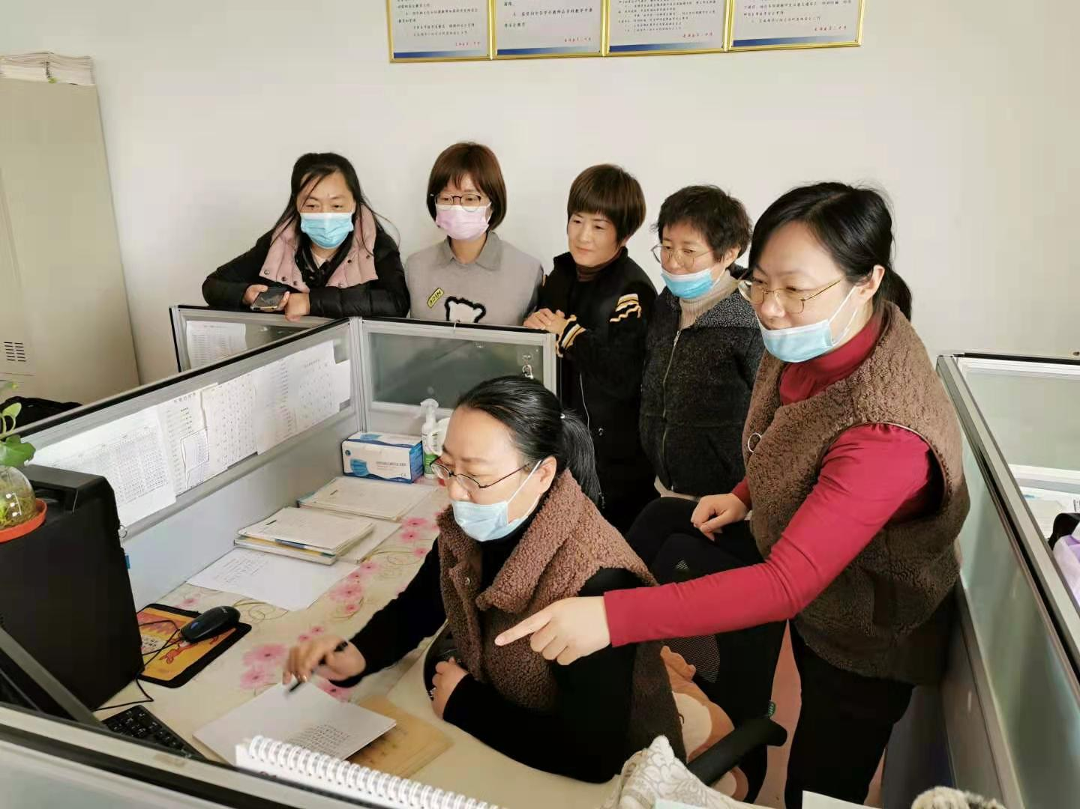

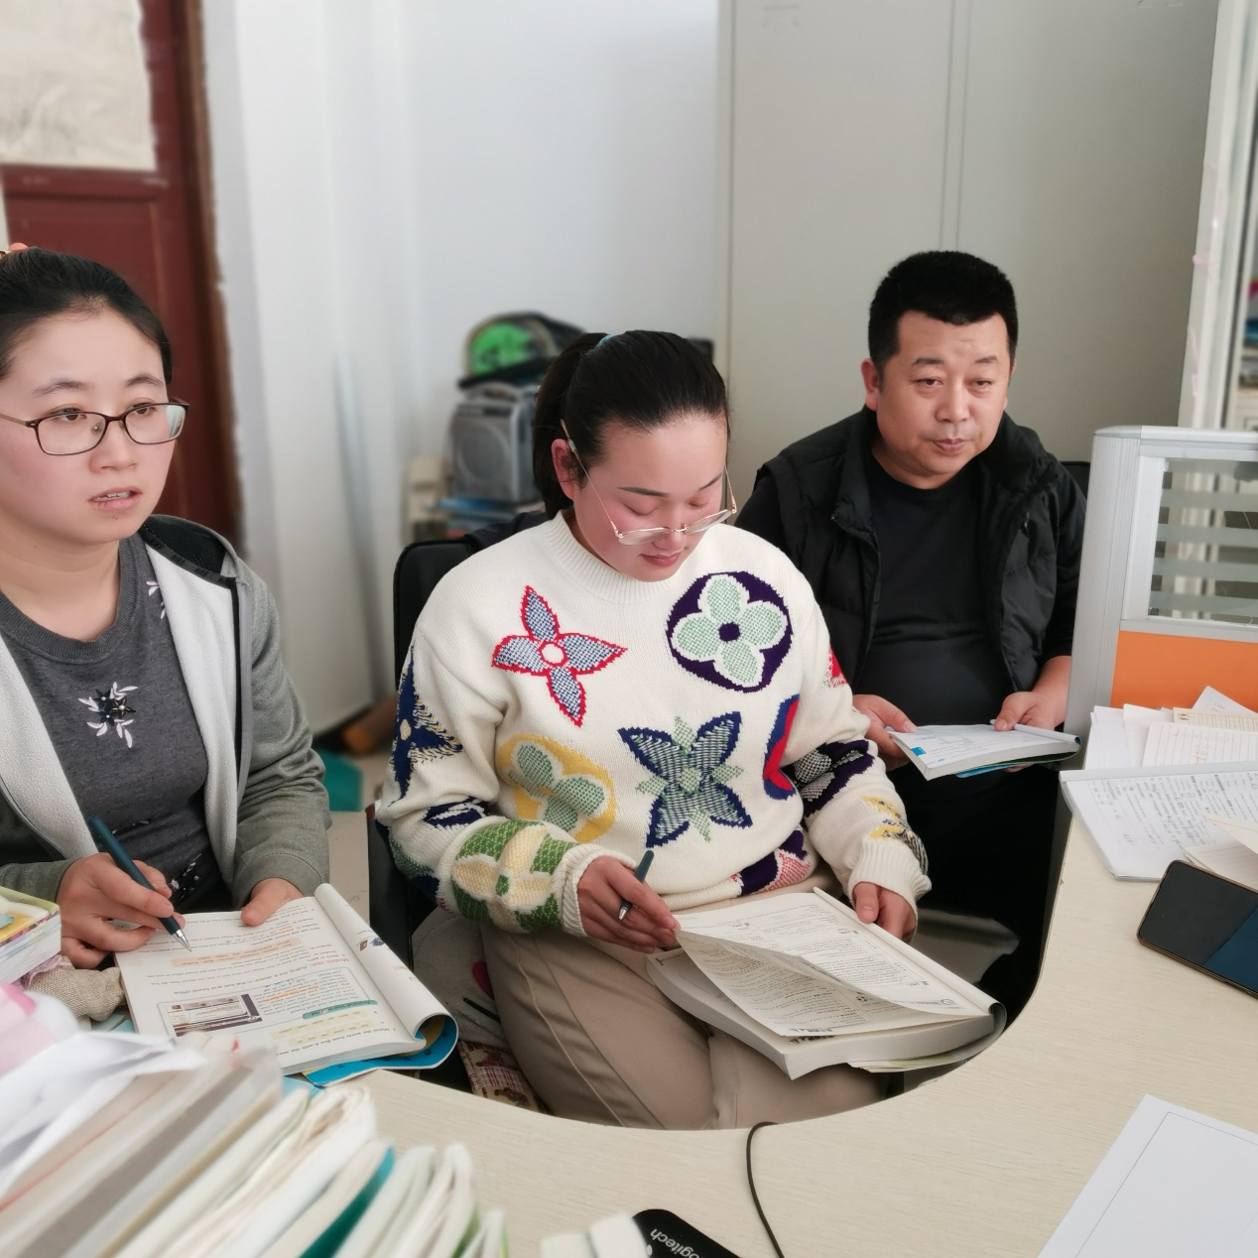

撰稿人：石燕挪

摄影人：基层教师